课程教学进度计划表

一、基本信息

|  |  |  |  |  |  |
| --- | --- | --- | --- | --- | --- |
| 课程名称 | 管理沟通 | | | | |
| 课程代码 | 2170042 | 课程序号 | 0493 | 课程学分/学时 | 32 |
| 授课教师 | 刘晓培 | 教师工号 | 13063 | 专/兼职 | 专职 |
| 上课班级 | 养老服务B23-1、2 | 班级人数 | 83 | 上课教室 | 二教204 |
| 答疑安排 | 每周四下午13:00-15:00 | | | | |
| 课程号/课程网站 |  | | | | |
| 选用教材 | 《管理沟通》（第2版） 李映霞 主编 中国人民大学出版社 | | | | |
| 参考教材与资料 | 《管理沟通》 杜慕群,朱仁宏主编，清华大学出版社出版社  《管理沟通》 詹姆斯·奥罗克 主编，中国人民大学出版社  《管理沟通》 魏江 主编，机械工业出版社 | | | | |

二、课程教学进度安排

|  |  |  |  |  |
| --- | --- | --- | --- | --- |
| 课次 | 课时 | 教学内容 | 教学方式 | 作业 |
| 1-2 | 4 | 沟通概论（4）  主要内容：正确认识沟通的含义；理解沟通的基本过程、方式和要素；理解沟通的障碍；理解克服沟通障碍的策略。 | 实训、视频、游戏互动 | 沟通诊断 |
| 3-4 | 4 | 管理沟通（4）  主要内容：知道管理沟通的定义和内容；.理解管理职能与沟通的关系、管理者的沟通角色、管理沟通的作用；熟悉影响管理沟通的因素；及有效管理沟通的策略。 | 讲课 | 课外拓展阅读小结 |
| 5-6 | 4 | 组织沟通（4）  主要内容：知道组织沟通的含义类型；掌握组织内部纵向沟通、横向沟通的障碍与策略；知道正式、非正式沟通网络；理解组织外部沟通的策略  掌握上下级沟通的技巧与艺术 | 讲课 |  |
| 7 | 2 | 群体沟通与团队沟通（2）  主要内容：知道组织中群体沟通与团队沟通的差异；知道群体的种类。3.知道群体沟通的要素；知道团队的种类；了解团队沟通的要素；理解成功团队的特征。 | 讲课 |  |
| 8 | 2 | 会议沟通（2）  主要内容：了解会议的目的与类型；熟悉组织会议的基本步骤、会议中的角色及其职责；影响会议的因素和有效会议组织的策略。 | 讲课 |  |
| 9 | 2 | 危机沟通（2）  主要内容：知道危机的特征。掌握知道危机沟通的模型；理解危机沟通的障碍；掌握危机沟通的策略。 | 讲课 |  |
| 10-11 | 4 | 面谈（4）  主要内容：知道面谈的种类及其目的、面谈的基本过程；掌握面谈的提问技巧；知道绩效反馈面谈的原则；知道招聘面试的基本程序。 | 讲课、模拟 | 情景剧模拟 |
| 12 | 2 | 演讲（2）  主要内容：认识演讲的本质和特点；掌握认知规律及其在演讲中的应用；有效地安排演讲的结构；熟悉演讲中的语言和非语言技巧 | 讲课、 |  |
| 13-14 | 4 | 倾听（4）  主要内容：认识倾听的含义；了解倾听的障碍；掌握倾听的三个层面；掌握倾听的技巧；掌握倾听中建设性反馈的技巧 | 讲课+分组讨论 |  |
| 15 | 2 | 非语言沟通（2）  主要内容：知道非语言沟通的定义；非语言沟通与语言沟通的关系；理解非语言沟通的作用；掌握理解非语言沟通的技巧。 | 讲课 |  |
| 16 | 2 | 书面沟通（2）  主要内容：知道书面沟通的特点和基本形式；.知道商务信函的种类；掌握商务信函的写作技巧；把握书面沟通的语气；克服书面沟通的心理障碍。 | 讲课+模拟 | 商务信函写作 |
| 16 |  | 期末考查与小组汇报 | 理论与实践考查 |  |

三、考核方式

|  |  |  |
| --- | --- | --- |
| 总评构成（全X） | 占比 | 考核方式 |
| X1 | 随堂测试 | 40% |
| X2 | 平时作业 | 15% |
| X3 | 实训报告 | 30% |
| X4 | 平时表现 | 15% |

任课教师：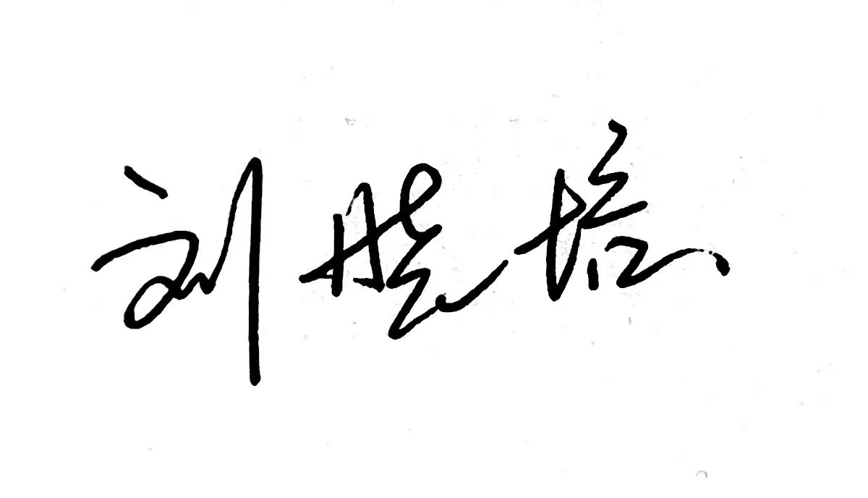 （签名） 系主任审核： （签名） 日期：2024.8.29